1. 微信小程序的特点：小程序适合做简单的、用完即走的应用；小程序适合低频的应用；小程序适合性能要求不高的应用；不支持webview,不能加载网页

知乎（依赖系统推送、社区型、使用频度高）：×

斗鱼（承受不了弹幕等）：×

阴阳师（性能达不到）：×

饿了么：√

猫眼电影：√

嘀嘀打车：√

豆瓣：×√（中大型业务拆分功能模块到微信小程序，抢占微信流量入口市场）

美团：×√

招商银行：×√

1. 不需要下载安装即可使用，安装包<1MB，体积足够小，用户感觉不到下载安装过程；



用户“用完即走”，不用关心是否安装太多应用；

应用将无处不在，随时可用；

1. 互联网的本质在于链接

B2C（人与商品_京东_淘宝）、P2P（人与人_微信_QQ）、C2P（人与服务_小程序）

1. 百度的轻应用、QQ下面的应用宝都是小程序的前驱，但是没有微信在移动端的统治地位，所以不是很成功；
2. 支付宝里的服务也是小程序的体现（哪些应用适合折叠到支付宝：业务逻辑简单、使用频率低、性能要求低）；支付宝和小程序在技术实现上的不同：支付宝上的小应用为WebApp；小程序勉强算是混合式App，性能优于WebApp，但不能比拟原生应用。支付宝属于自己开发，微信提供了平台
3. 小程序还是属于App的一种；

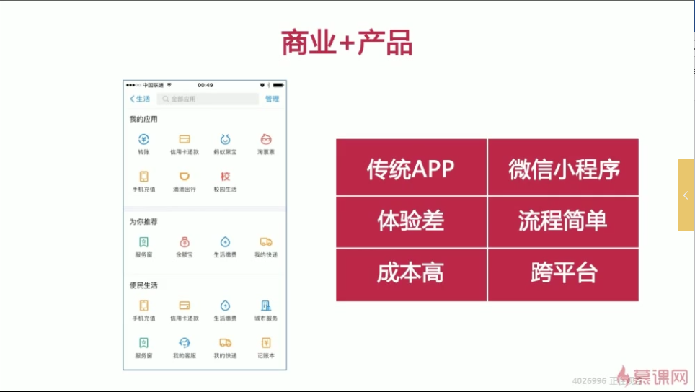

1. 微信将一个应用做成生态和操作系统，在产品创业者里这样的决心是不多的，叹服微信的格局和发展的眼光
2. 小程序对开发者的影响

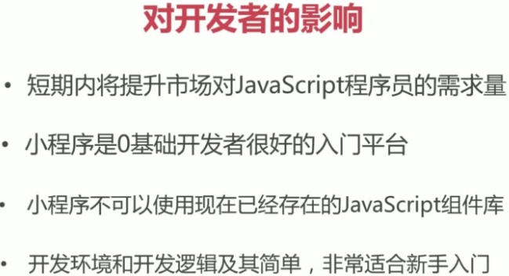

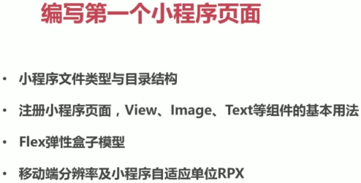

1. <text></text>包裹在text标签里的文字可以在手机端长按选中，text标签可以嵌套text标签，\n会换行（支持转义）
2. 移动设备的分辨率与rpx（移动设备设计一般宽750px）

pt逻辑分辨率，物理屏幕长度单位，跟屏幕尺寸相关，但又不能这样简单理解，跟（像个渲染）有关；

px物理分辨率，跟屏幕尺寸无关，是像素点，点不能描述大小，但能描述点的个数；

同一个单位长度内，物理点的数量越多，图像越清晰越细腻；

视网膜屏：像素再高但并不会更加清楚，因为已经达到人眼辨别的极限；

Reader表示每个pt上面包含多少个px；

PPI表示每英寸包含多少px；

DPI表示打印喷墨的个数；

屏幕尺寸：对角线长度；

1个pt可以有1个px构成，还可以有更多个px构成；

iPhone6下2个px才构成一个pt；

小程序中的px是指逻辑分辨率，而设计图给的是物理分辨率，所以要除以2；

小程序里可以用rpx单位，自动换算高宽；

官方建议750px 1334px做设计效果，因为当时小程序的rpx设计就是以iPhone为标准；

有些文字不用rpx，防止文字自适应之后过小；

控制两个元素之间水平距离建议用rpx，控制垂直距离用px；

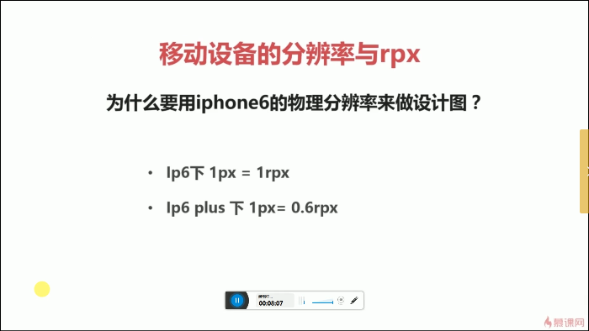

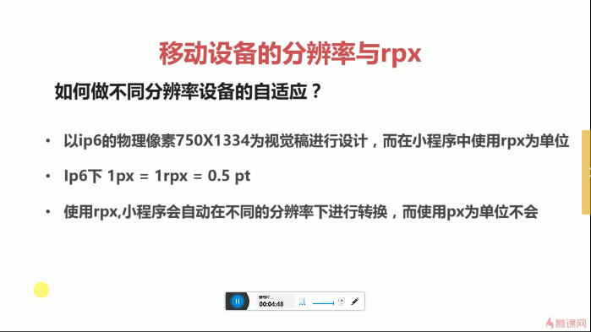

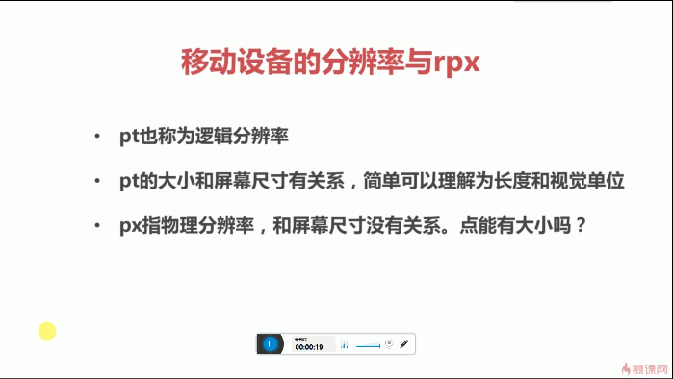

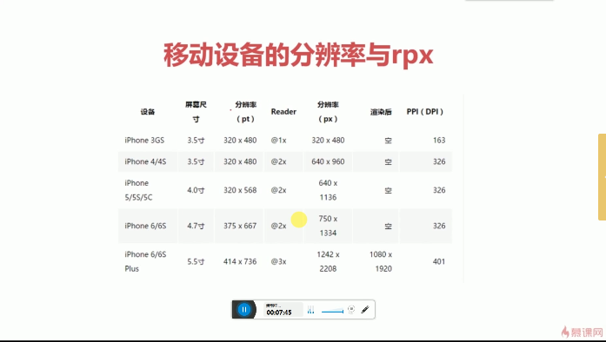

1. 事件冒泡，点击子节点父节点也会响应，点击父节点子节点不会响应；bindtap冒泡；catchtap阻止冒泡；
2. Alt+shift+F 可以格式化代码；
3. 脱离业务谈异步，意义不大
4. 小程序的缓存限制10M大小，不受数量控制
5. JS声明对象时属性名加引号与不加引号的区别：<http://blog.csdn.net/penwan/article/details/43452463>
6. 绝对路径‘/’开头，相对路径‘../’开头，模板引用一般用绝对路径；
7. Target指的是当前点击的组件，currentTarget指的是事件捕获的组件（合理运用事件冒泡）
8. 